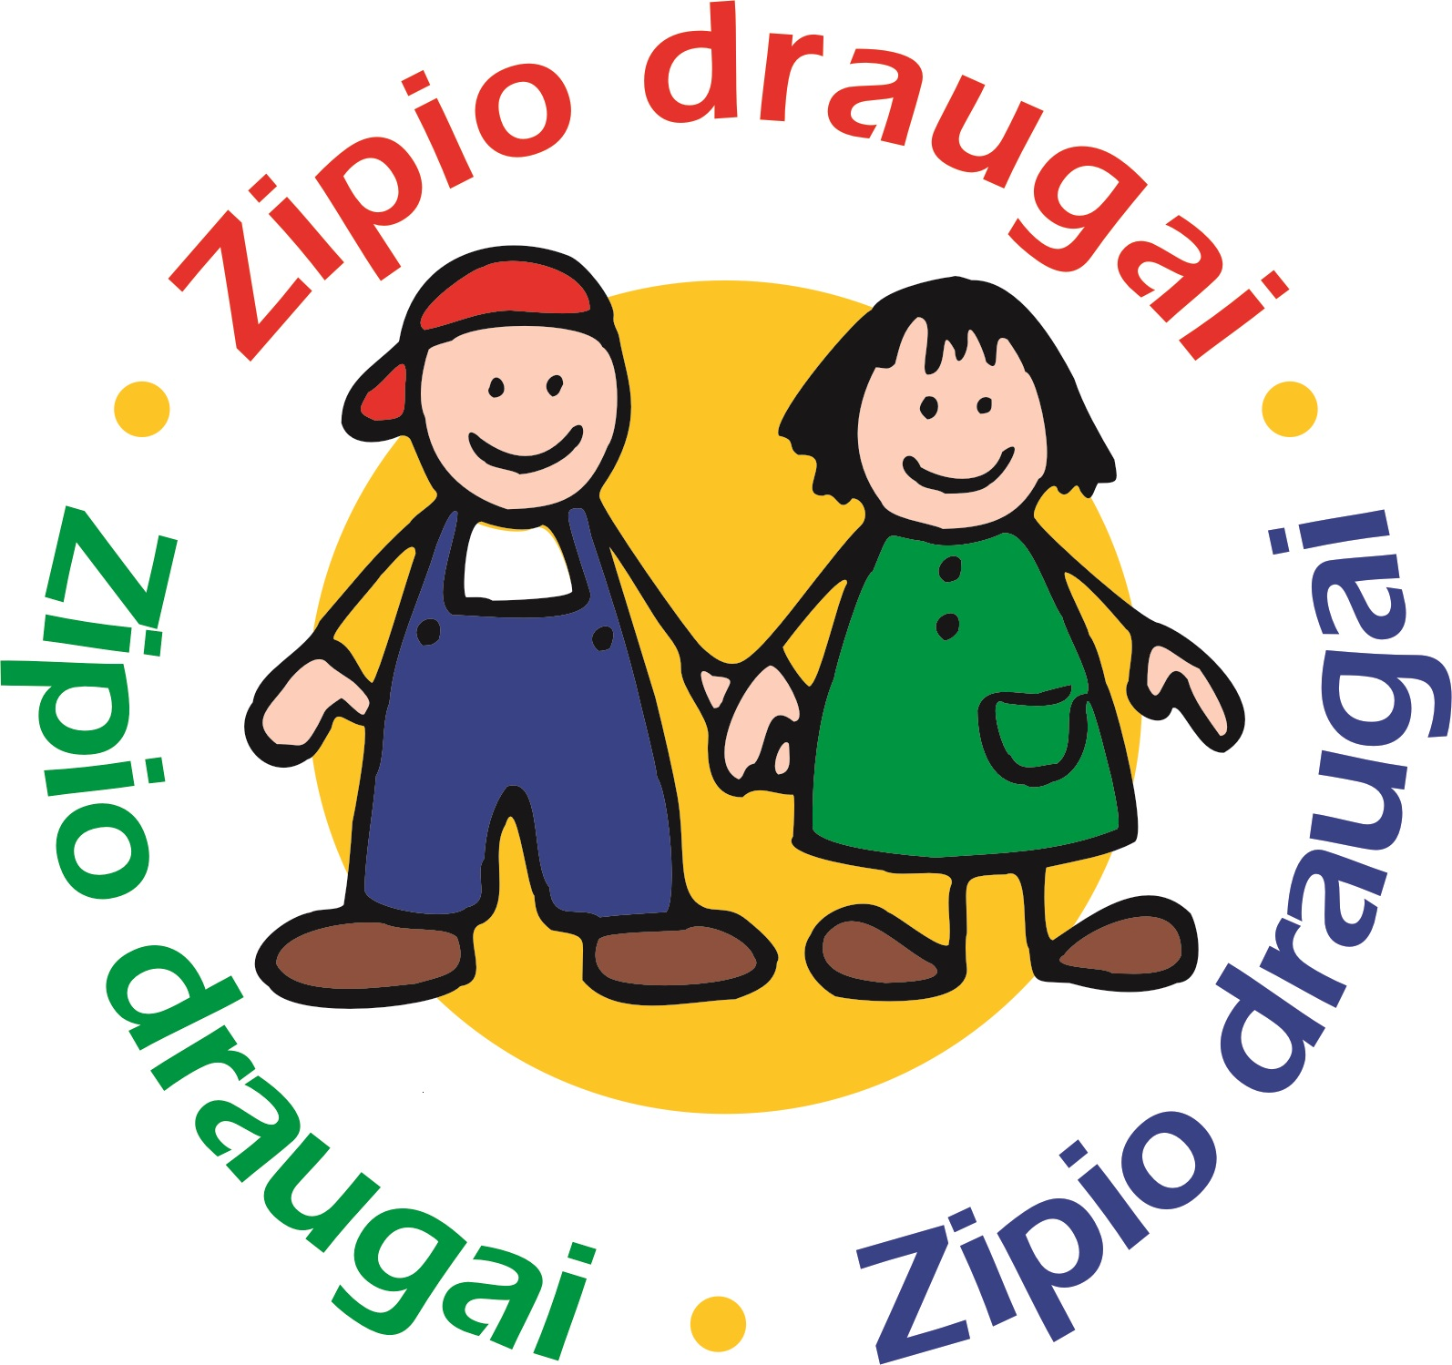

Nr. | Apskritis | Įstaiga | Adresas ir telefonas | Vadovas | Kontaktinis asmuo
1 | Alytus | „Drevinuko” darželis - mokykla | Topolių g. 19, 63331 Alytus  tel.: 8 (315) 70 525 | Angelina Prichožaj | Rita Kamaitienė
2 | Kaunas | Panemunės lopšelis-darželis | Vaidoto g. 26A, 45319 Kaunas  tel.: 8 (37) 34 58 77 | Vilija Gečienė | Daiva Lydekaitienė -  vyresnioji auklėtoja
3 | Klaipėda | Lopšelis – darželis „Volungėlė”, vaikystės pedagogikos centras | Ievos Simonaitytės g. 26,  95135 Klaipėda  tel.: 8 (46) 32 23 16 | Eugenija Simpukienė | Ilona Gaidienė  vyresnioji auklėtoja
4 | Marijampolė | ,,Žiburėlio” mokykla-  daugiafunkcis centras | R.Juknevičiaus g. 82,  68192 Marijampolė  Tel.: 8 (343) 97 206 | Egidijus Tulickas | Laima Margelevičienė- pavaduotoja ugdymui
5 | Panevėžys | Lopšelis – darželis „Vaivorykštė“ | J. Tilvyčio g. 12, 35239 Panevėžys  tel.: 8 (45)53 39 17 arba 43 38 75 | Irena Padkauskienė | Aksana Švaplienė–  direktorės pavaduotoja
6 | Šiauliai | Lopšelis-darželis „Žirniukas” | Valančiaus g. 31 A, 76302 Šiauliai  tel.: 8 (41) 52 39 17, | Irena Urbutytė | Daiva Budraitienė–  direktorės pavaduotoja
7 | Tauragė | Vaikų reabilitacijos centras – mokykla „Pušelė” | Stoties g. 25A, 72303 Tauragė  tel.: 8 (446) 61 389 arba 61 03 72 | Elena Kedavičienė | Reda Šeputienė –  direktorės pavaduotoja ugdymui
8 | Telšiai | Mažeikių „Žiburėlio“ pradinė mokykla | Gamyklos g. 4/3, 89231 Mažeikiai  tel.; 8 (443) 66 346 | Jovita Mingelienė | Virginija Grumakovienė –  mokytoja
8 | Telšiai | Telšių lopšelis – darželis „Eglutė” | Lygumų g. 52, 87142 Telšiai  tel. : 8 (444) 31 739 | Vita Gailienė | Alma Rubinienė –  direktorės pavaduotoja
9 | Utena | Lopšelis – darželis „Voveraitė“ | J. Basanavičiaus g. 30, 28134 Utena  tel.: 8 (389) 58 637 | Laimutė Ivanauskienė | Dalia Lukminienė–  direktorės pavaduotoja
10 | Vilnius | Lopšelis – darželis „Gudrutis“ | Trakų g. 12, 01132 Vilnius  tel.: 8(5) 262 94 39 | Audra Tamonienė | Audra Tamonienė –  direktorė
10 | Vilnius | Lopšelis – darželis „Pasaka“ | Žirmūnų g.110, 09123 Vilnius  Tel.: 8 (5)277 58 39 | Danguolė Babičienė | Jolita Gedvilienė –  direktorės pavaduotoja
10 | Vilnius | Markučių lopšelis - darželis | Pakraščio g. 15, 11352 Vilnius  Tel. 8 (5) 260 00 33 | Audronė Ramonienė | Audronė Ramonienė –  direktorė

